

Artículos científicos

Satisfacción de los estudiantes de Medicina con su plan de estudios 2018 de la Licenciatura en Médico Cirujano
Satisfaction of Medical Students with the 2018 Medicine and Surgery Curriculum

Josefina Salomón Cruz
Universidad Juárez Autónoma de Tabasco

josefinasac@hotmail.com
https://orcid.org/0000-0002-8659-2769

Jorda Aleiria Albarrán Melzer
Universidad Juárez Autónoma de Tabasco
jor88159@hotmail.com
https://orcid.org/0000-0003-3915-2864

Resumen
La educación médica en México enfrenta constantemente el desafío de actualizar y mejorar los planes de estudio para garantizar la formación de profesionales altamente capacitados. Evaluar el nivel de satisfacción de los estudiantes con el plan de estudios 2018 de la Licenciatura en Médico Cirujano de la División Académica de Ciencias de la Salud. Métodos estudio descriptivo, prospectivo, transversal realizado en estudiantes de Medicina con una muestra aleatoria de 180. Se utilizó un instrumento con una alfa de Cronbach de 0.83. Se emplearon valores absolutos y relativos, así como la prueba de ji cuadrada; los resultados se reportaron en gráficos y tablas. El diseño curricular del proyecto es percibido como lógico y bien estructurado, favoreciendo la progresión del aprendizaje. Sin embargo, se detecta una brecha entre teoría y práctica, con baja satisfacción en la aplicación operativa del conocimiento. Estudios previos revelan dificultades en la retención de conocimientos básicos y biomédicos entre estudiantes de Medicina. También se reporta falta de confianza y desconocimiento del plan de estudios, aunque la carga académica se considera adecuada. La mayoría de los estudiantes percibe las asignaturas del plan de estudios como moderadamente adecuadas; sin embargo, un grupo importante (93 %) considera que el plan requiere ajustes para mejorar su desempeño académico. Además, el 38 % sugirió una desconexión entre los contenidos impartidos y la práctica clínica.

Palabras claves: nivel de satisfacción, médico cirujano, educación médica, evaluación.

Abstract
Medical education in Mexico continually faces the challenge of updating and improving its curricula to ensure the training of highly qualified professionals. To assess the level of student satisfaction with the 2018 curriculum of the Bachelor’s Degree in Surgeon and Physician at the Academic Division of Health Sciences. A descriptive, prospective, cross-sectional study was conducted among Medical students using a random sample of 180 participants. An instrument with a Cronbach’s alpha of 0.83 was employed. Absolute and relative values were used, as well as the chi-square test; the results were presented in graphs and tables.The curricular design of the program is perceived as logical and well structured, promoting progressive learning. However, a gap between theory and practice was identified, with low satisfaction regarding the operational application of knowledge. Previous studies have revealed difficulties in the retention of basic and biomedical knowledge among Medical students. A lack of confidence and insufficient familiarity with the curriculum have also been reported, although the academic workload is generally considered adequate. Most students perceive the courses within the curriculum as moderately adequate; however, a significant proportion (93%) considers that the curriculum requires adjustments to enhance their academic performance. Additionally, 38% indicated a disconnect between the content taught and clinical practice.

Keywords: satisfaction level, surgeon and physician, medical education, evaluation.

Introducción

En el contexto de la educación superior, la satisfacción estudiantil se ha consolidado como un indicador esencial para evaluar la calidad educativa, al reflejar el grado en que las expectativas académicas, personales y profesionales de los estudiantes se ven cumplidas durante su trayectoria formativa. En el caso particular de la formación médica, esta satisfacción adquiere una dimensión aún más compleja, pues involucra no solo la calidad de la enseñanza teórica, sino también su aplicabilidad en contextos clínicos reales, la percepción de coherencia en la estructura curricular, la disponibilidad de espacios para el desarrollo de competencias prácticas y el equilibrio entre la exigencia académica y el bienestar emocional del estudiante. De acuerdo con Peralta-Mazariego et al., (2020), este bienestar se manifiesta como una percepción subjetiva de cumplimiento personal y académico que emerge durante el proceso formativo.

A su vez, Mireles Vázquez y García García (2022) coinciden en que se trata de un estado placentero en el cual el estudiante percibe que sus expectativas académicas han sido alcanzadas de manera efectiva. En este marco, la satisfacción no es un fenómeno estático, sino un proceso dinámico que se transforma a lo largo de la carrera, especialmente en programas extensos y de alta demanda como Medicina.

Diversas teorías permiten comprender este fenómeno con mayor profundidad. La Teoría de la Calidad Educativa plantea que la percepción de los estudiantes sobre los recursos institucionales, la organización curricular, la interacción con el profesorado y la infraestructura influye directamente en su compromiso y desempeño (Cáceres et al., 2024). Esta teoría, al aplicarse a la Medicina, permite valorar la satisfacción no solo desde lo tangible, como salones equipados o bibliotecas actualizadas, sino desde dimensiones más complejas como el acompañamiento académico, la calidad de las tutorías y la pertinencia de las actividades clínicas. Por su parte, la Teoría de la Satisfacción del Estudiante se enfoca en el encuentro entre las expectativas previas al ingreso y la experiencia real vivida durante la formación. Esta brecha entre lo que se esperaba y lo que se recibe es determinante para comprender el nivel de agrado o frustración del estudiante con su plan de estudios. En Medicina, esta brecha puede volverse más profunda si el estudiante anticipaba una formación médica, altamente práctica desde el inicio, pero se encuentra con un currículo excesivamente teórico o mal articulado.

A ello se suma la importancia de la planificación educativa como herramienta fundamental en la implementación curricular. Carriazo Díaz et al., (2020), afirman que una planeación estratégica adecuada permite una organización coherente de las actividades académicas, la integración progresiva de contenidos y la asignación efectiva del tiempo y los recursos.

Con esto cobra especial relevancia en la formación médica, donde una mala seriación de asignaturas, la sobrecarga académica o la desarticulación entre teoría y práctica pueden provocar efectos adversos como desmotivación, confusión conceptual o baja autoestima profesional. El diseño curricular debe por tanto responder no solo a criterios técnicos o administrativos, sino también pedagógicos y contextuales, considerando el perfil de ingreso de los estudiantes, las demandas del sistema de salud y las necesidades de la comunidad.

En la educación médica, también se ha demostrado que la integración temprana a la práctica clínica fortalece la satisfacción estudiantil al dar sentido al aprendizaje teórico. Morales-Cruz et al., (2021) señalan que esta integración mejora la retención del conocimiento, estimula la vocación profesional y favorece la construcción de la identidad médica. Cuando los estudiantes tienen la oportunidad de participar desde etapas iniciales en hospitales, clínicas o simuladores, se genera un mayor compromiso con su formación y una percepción de utilidad de lo aprendido en el aula. Por el contrario, los planes de estudio que postergan el contacto con pacientes suelen generar frustración, desconexión y un aprendizaje descontextualizado.

Finalmente, la evaluación curricular participativa es una estrategia fundamental para mejorar la calidad educativa. Permitir que los estudiantes expresen su nivel de satisfacción con el plan de estudios no solo representa una vía para identificar fortalezas y debilidades del programa, sino que también contribuye a una cultura de mejora continua y corresponsabilidad educativa. Estudios como el de Villacrés et al., (2020) demuestran que la ausencia de retroalimentación desde los actores involucrados genera una brecha entre los objetivos formales del currículo y su implementación real.

Por ello, el análisis de la satisfacción estudiantil con el plan de estudios 2018 de la Licenciatura en Médico Cirujano se justifica plenamente como una vía legítima para promover transformaciones curriculares basadas en evidencia, mejorar la experiencia formativa y garantizar que los futuros egresados estén preparados para responder con competencia, ética y sensibilidad a las necesidades del sistema de salud.

En cuanto a los marcos regulatorios, en México, la Dirección General de Educación Superior Universitaria e Intercultural (DGESUI) y la Secretaría de Educación Pública (SEP), son los organismos responsables de establecer las directrices para la elaboración, evaluación y actualización de los planes de estudio de nivel superior (SEP, 2022). A nivel profesional, para las licenciaturas en Medicina, también intervienen el Consejo Mexicano para la Acreditación de la Educación Médica A.C. (COMAEM) y la Asociación Mexicana de Facultades y Escuelas de Medicina (AMFEM), que aseguran estándares mínimos de calidad y pertinencia profesional. En el caso de la Universidad Juárez Autónoma de Tabasco, el plan de estudios 2018 de la Licenciatura en Médico Cirujano fue diseñado conforme a estas directrices y validado por el Consejo Divisional de la División Académica de Ciencias de la Salud (DACS), atendiendo al Modelo Educativo Institucional de la Universidad Juárez Autónoma de Tabasco (UJAT) (UJAT, 2018).

Uno de los desafíos de las Instituciones de nivel superior es el actualizar y mejorar sus planes de estudios, por ello en el año 2018, la DACS de la UJAT implementó un nuevo plan de estudios para la Licenciatura en Médico Cirujano, con el objetivo de responder a las demandas del sistema de salud actual y formar médicos competentes y humanistas. Sin embargo, a siete años de su implementación, persisten interrogantes sobre la satisfacción de los principales actores involucrados: los estudiantes.

La falta de estudios específicos que evalúen la satisfacción de los estudiantes limita la capacidad de la institución para realizar ajustes oportunos y fundamentados en el plan curricular. Lo que llevó a plantear la siguiente pregunta; ¿Cuál es el nivel de satisfacción de los estudiantes con el plan de estudios 2018 de la licenciatura en Médico Cirujano de la División Académica de Ciencias de la Salud de la Universidad Juárez Autónoma de Tabasco?, por ello el objetivo de este estudio es evaluar el nivel de satisfacción de los estudiantes con el plan de estudios 2018 de la licenciatura en Médico Cirujano de la División Académica de Ciencias de la Salud de la Universidad Juárez Autónoma de Tabasco.

Metodología

Este estudio es de tipo descriptivo, transversal y prospectivo, realizado en una población de 1,225 estudiantes de Medicina inscritos en el ciclo escolar 2025-01. El tamaño de la muestra fue de 200 estudiantes de Medicina, se seleccionó la misma cantidad de estudiantes en cada semestre La selección dentro de cada estrato se realizó de manera aleatoria, garantizando que todos los estudiantes tuvieran la misma probabilidad de ser seleccionados.

Para la recolección de datos se utilizó un cuestionario estructurado desarrollado por los investigadores. Se realizó una prueba piloto presencial con 42 estudiantes de diversos semestres para medir la consistencia del cuestionario, obteniendo una alfa de Cronbach de 0.83, lo que indicó que el instrumento era confiable para medir las variables propuestas en este estudio.

El instrumento se aplicó en forma digital por plataforma Microsoft Forms, consta de 28 preguntas algunas de respuesta dicotómica y otras con respuesta en escala de Likert, mediante las cuales se indagaron variables como edad, sexo, pertinencia del plan de estudio, carga académica, factores de satisfacción, relación entre las asignaturas, habilidades adquiridas, satisfacción global del plan de estudios, vinculación entre teoría y práctica, así como la percepción del perfil de egreso.

Para el análisis de los datos estos fueron exportados de Microsoft Forms a los programas Excel y SPSS. Se aplicó estadística descriptiva e inferencial, utilizando frecuencias absolutas y relativas y la prueba de ji-cuadrado para evaluación de asociación entre variables cualitativas. Los resultados se presentan en tablas y gráficos.

Resultados

De los 200 estudiantes encuestados, se descartaron 20 porque no contestaron completamente el instrumento, siendo la muestra final de 180, de los cuales el 57 % (102) son mujeres y 43 % (78) hombres, con un promedio de edad de 20 años y un rango con un mínimo de edad de 18 años y un máximo de 24 años.

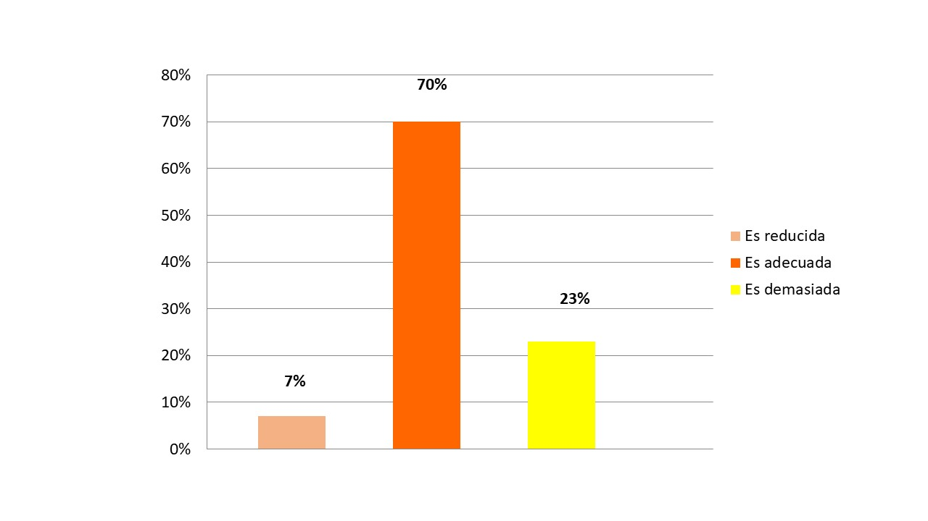
Figura 1: Conocimiento de los estudiantes sobre el plan de estudios 2018
Fuente: Encuesta aplicada por los autores.

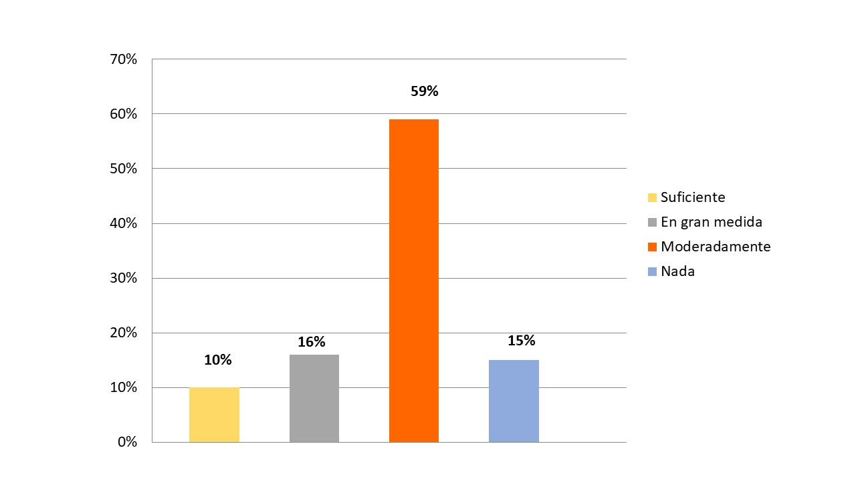
Figura 2: Opinión de los estudiantes sobre la carga académica por semestre del plan de estudios 2018
Fuente: Encuesta aplicada por los autores.

En la figura 1 puede observarse que la mayoría de los estudiantes conoce el plan de estudios sólo un 15 % afirmó no conocerlo. El 70 % de los estudiantes considera que la carga académica establecida por semestre en el plan de estudios es adecuada mientras que un 30 % opina lo contrario (ver figura 2). Siendo esto un área de oportunidad en la reestructuración del plan de estudios 2018.

Tabla 1. Opinión de los estudiantes sobre varios aspectos de las asignaturas del plan de estudios 2018.

 | Vinculación de lo teórico con lo práctico |  | Secuencia de las asignaturas |  | Áreas académicas |  | Pre-especialidades |  | Asignaturas optativas
 | Valor absoluto | Valor relativo | Valor absoluto | Valor relativo | Valor absoluto | Valor relativo | Valor absoluto | Valor relativo | Valor absoluto | Salor relativo
Muy inadecuado | 13 | 7 % | 5 | 3 % | 8 | 4 % | 4 | 2 % | 6 | 3 %
Inadecuado | 55 | 31 % | 25 | 14 % | 23 | 13 % | 19 | 11 % | 32 | 18%
Adecuado | 93 | 52 % | 126 | 70 % | 125 | 69 % | 130 | 72 % | 123 | 68 %
Muy adecuado | 18 | 10 % | 24 | 13 % | 24 | 14 % | 27 | 15 % | 19 | 11 %
Total | 180 | 100 % | 180 | 100 % | 180 | 100 % | 180 | 100 % | 180 | 100 %

Fuente: Encuesta aplicada por los autores

El 38 % de los estudiantes afirma que es inadecuada la vinculación de lo teórico con la práctica; lo anterior posiblemente se debe a que la práctica comienza en los últimos semestres de la Licenciatura. En cuanto a la secuencia de las asignaturas, las áreas académicas, las asignaturas de preespecialidades y el número de asignaturas optativas del plan de estudios actual les parece adecuado a la mayoría de los estudiantes (ver Tabla1).

Figura 3: Opinión de los estudiantes sobre si la calidad de la enseñanza práctica es adecuada
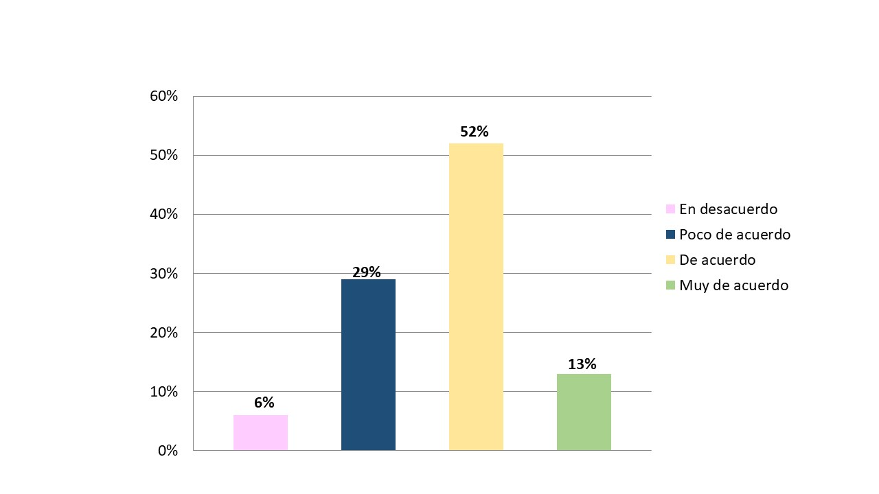

Fuente: Encuesta aplicada por los autores.

Asimismo, el 35 % de los estudiantes coinciden en que la calidad de la enseñanza práctica (en laboratorio y campos clínicos) no es adecuada (figura 4). Lo que reafirma la falta de vinculación entre lo teórico y la práctica y debe considerarse como una oportunidad de mejora en la reestructuración del plan de estudios de la Licenciatura en Médico Cirujano.

Tabla 2. Nivel de satisfacción de los estudiantes con el plan de estudios 2018
 | Frecuencia absoluta | Frecuencia relativa
Estudiantes satisfechos con el plan de estudios | 102 | 57 %
Estudiantes no satisfechos con el plan de estudios | 78 | 43 %
T o t a l | 180 | 100 %
Fuente: Encuesta aplicada por los autores.

Como se puede observar en la tabla 2, el 57 % de los estudiantes se encuentra satisfecho con el plan de estudios en contraste con un 43 % que no lo está, lo que evidencia que hay que realizar una reestructuración del mismo, lo cual se confirma con la opinión del 93 % de los estudiantes que afirman que la modificación del plan de estudios de la licenciatura en médico cirujano mejoraría su desempeño (ver tabla 3.)

En el análisis estadístico mediante prueba ji cuadrada indicó que estas diferencias son estadísticamente significativas (p = 0.000) por lo que las 2 variables están relacionadas (ver tabla 4)

Tabla 3. Opinión de los estudiantes sobre si la modificación del plan de estudios 2018 mejoraría su desempeño
 | Frecuencia absoluta | Frecuencia relativa
Si mejoraría | 167 | 93 %
No mejoraría | 13 | 7 %
T o t a l | 180 | 100 %

Fuente: Encuesta aplicada por los autores.

Tabla 4. Relación de las variables.
Puedo afirmar que me encuentro satisfecho con el Plan de Estudios 2018 | Puedo afirmar que un plan de estudios modificado me ayudaría a mejorar mi desempeño como estudiante. |  |  |  | Total |  | X²
 | No |  | Si |  |  |  | p < .001
No | Valor absoluto | Valor relativo | Valor absoluto | Valor relativo | Valor absoluto | Valor relativo | p < .001
Sí | 3 | 1 % | 73 | 43 % | 76 | 44 % | p < .001
Total | 10 | 6 % | 94 | 52 % | 104 | 56 % | p < .001
 | 13 | 7 % | 167 | 93 % | 180 | 100 % | p < .001
P=0.05 Fuente: Encuesta aplicada por los autores.

Discusión

Un aspecto a destacar en este proyecto es la percepción favorable respecto a los contenidos temáticos y la secuencia lógica de las asignaturas, lo cual sugiere que el diseño curricular ha logrado establecer una progresión adecuada del aprendizaje; Sin embargo, en contraste, se identificaron áreas con niveles más bajos de satisfacción entre los estudiantes, como la implementación práctica de los conocimientos teóricos, lo que sugiere una brecha entre la planeación curricular y su ejecución operativa

En el estudio de Fontoul de Van Goes et al. (2012), mencionan que la retención de conocimientos básicos en la Licenciatura de Médico Cirujano es subóptima. En el trabajo de Montes y colaboradores (2013), detectaron dificultades en información de ciencias biomédicas fundamentales, en el proyecto de Martínez González et al. (2014), reportaron desempeño aceptable tanto en la evaluaciones teóricas y prácticas, en el presente estudio el 38 % de los estudiantes de Medicina afirman que es inadecuado la vinculación de lo teórico con lo práctico, por lo que se puede suponer que los estudiantes en sus conocimientos básicos no lo relacionan o no lo recuerdan en la aplicación de las asignaturas clínicas.
En el estudio de León ( 2007), reportaron falta de confianza y capacitación inadecuada de los estudiantes con respecto a su plan, también un estudio de Muñoz y Córdova (2018), mencionan que las asignaturas clínicas son mejor retenidas y las generales son percibidas con menor relevancia En este estudio se encontró que el 70 % de los estudiantes mencionan que la carga académica es adecuada que el 15 % no conoce su plan de estudios y que el 93% de los estudiantes opina que mejoraría su desempeño si se modificara el plan de estudios 2018, coincide con lo que afirma Cabrera, Crócker et al. (2019) que el plan de estudios de Medicina es susceptible de ser mejorado.

Conclusión

Los resultados del estudio revelan que, si bien la mayoría de los estudiantes percibe las asignaturas del plan de estudios como moderadamente adecuadas, existe una preocupación generalizada respecto a su efectividad, lo cual se refleja en que sólo el 57% de los estudiantes está satisfecho con el plan de estudios actual.

Un significativo 93 % de los encuestados considera que el plan requiere ajustes para optimizar el desempeño académico. Además, el 38 % de los estudiantes señala una desconexión entre los contenidos impartidos y la práctica clínica, lo que sugiere la necesidad de una revisión curricular que fortalezca la vinculación entre la teoría y la aplicación profesional.

Referencias

Cabrera Pivbaral, C.E., Cróker Sagástume, R. C. Carmona Ruvalcaba, J. López de la Mora, D. A., Sánchez Toscano, Y. G. Zavala González, M.A. (2019). Efecto de un plan de estudios de Medicina sobre competencias para la promoción de la salud y la participación social. Rev. Educación Médica. Elsevier; 20(S2); 129-135. Disponible: www.elsevier.es/es-revista-educacion-medica-71-articulo-efecto-un-plan-estudios-medicina-S1575181318302109.
Cáceres Bauer R., Rodríguez Morales, P. C., Luzardo Verde M. J. (2024). Modelos central y atribucional de la percepción estudiantil de la enseñanza y de su aprendizaje. Rev. Digital de la Investigación en Docencia Universitaria, 18(1), Diosponible en: www.cielo.org.pe/pdf/ridu/v18n1/2223-2516-ridu-18-01-e1814.pdf#:~:text=Este%20modelo%20ofrece%20una%20caracterización%20general%20de%20la,el%20contexto.%20Este%20modelo%20sigue%20una%20perspectiva%20socio-cognitiva.
Carriazo Díaz, R., Palacios Gutiérrez, J. J., & Ávila, J. M. (2020). Planificación educativa y gestión académica en la educación superior. Rev. Científica Educación y Futuro, 18(1), 55–71.Disponible en : es.scribd.com/document/626447846/Carriazo-et-al-2020-Planificacion-educativa-como-herramienta-fundamental-para-una-educacion-con-calidad
Fortoul-van der Goes, T. I., Morales-López, S., Muñoz-Comonfort, A., Jacobo-Méndez, A., Varela-Ruíz, M., & Rodríguez-Lara, V. (2012). Retención de los conocimientos básicos en cinco generaciones de alumnos que terminaron los dos primeros años del plan único de la carrera de médico cirujano en la Facultad de Medicina, UNAM (2007-2011). Investigación en educación médica, 1(4), 170-175. Disponible en: http://www.scielo.org.mx/scielo.php?script=sci_arttext&pid=S2007-50572012000400003&lng=es&tlng=es.
González Capdevila, O., González Franco, M., Cobas Vilches, F. M. (2010). Las habilidades investigativas en el currículo de Medicina. Una valoración diagnóstica necesaria. Rev. Edu. M. Centro. 2(2). P. 66-78. Disponible en: https://dialnet.unirioja.es/servlet/articulo?codigo=4804945
León Delgado, M.X., Corredor M., Ríos Tejeda, F., Sanabria Marín, A. (2007) ¿Qué perciben los estudiantes de medicina sobre sus conocimientos en dolor? Análisis de la situación en Colombia. Disponible en: ttps://dialnet.unirioja.es/servlet/articulo?codigo=2287347&info=resumen
Martínez González, A., Trejo Mejía, J. A., Fortoul van der Goes, T.I. Flolres Hernández, ., Morales López, S., Sanchez Mendoza, M. (2014), Rev. Gaceta Médica de México p. 35-48. Disponible: https://www.anmm.org.mx/GMM/2014/n1/GMM_150_2014_1_035-048.pdf
Mireles Vázquez, M. G., & García García, J. A. (2022). Satisfacción estudiantil en universitarios: una revisión sistemática de la literatura. Revista Educación, 46(2). https://doi.org/10.15517/revedu.v46i2.47621
Muñoz Cano, J. M. Córdova Hernández, J.A. (2017). Percepción de pasantes de medicina en servicio social sobre su plan de estudios. Rev. Perspectivas docente, 28(63), p. 7-45. Disponible: dialnet.unirioja.es/servlet/articulo?codigo=6736185
Peralta-Mazariego, L., Díaz-López, A., & Vázquez, J. (2020). Bienestar subjetivo y satisfacción educativa: una perspectiva integradora. Revista Internacional de Educación, 20(4), 85–98.
Secretaría de Educación Pública (SEP). (2022). Acuerdo 17/11/22 por el que se establece el Marco Curricular Común para la Educación Superior. Diario Oficial de la Federación.
Secretaría de Salud. (2014). Modelo educativo para la formación médica en México. Dirección General de Calidad y Educación en Salud
Universidad Juárez Autónoma de Tabasco. (2018). Plan de estudios 2018 de la Licenciatura en Médico Cirujano. División Académica de Ciencias de la Salud y División Académica Multidisciplinaria de Comalcalco
Villacrés, J., Torres, A., & Molina, K. (2020). Planificación estratégica en la educación superior: claves para la efectividad curricular. Revista de Gestión Universitaria, 18(3), 62–74

